Министерство науки и высшего образования Российской Федерации

НАЦИОНАЛЬНЫЙ ИССЛЕДОВАТЕЛЬСКИЙ

ТОМСКИЙ ГОСУДАРСТВЕННЫЙ УНИВЕРСИТЕТ (НИ ТГУ)

Институт прикладной математики и компьютерных наук

ОТЧЕТ ПО ЛАБОРАТОРНОЙ РАБОТЕ

по дисциплине «Вычислительная математика»

Методы вычислительной математики для решения систем линейных уравнений

Викторов Всеволод Андреевич

Направление подготовки 02.03.03 Математическое обеспечение и администрирование информационных систем

Направленность(профиль) «DevOps-инженерия в администрировании инфраструктуры ИТ-разработки»

Руководитель работы

канд. физ-мат. наук

________________ О.В. Романович

*подпись*

«_____» ________________ 20 ___ г.

Автор работы

студент группы № _____________

________________ В.А. Викторов

*подпись*

«_____» ________________ 20 ___ г.

Томск – 2023

**ОГЛАВЛЕНИЕ**

1 Цели и задачи 3

2 Теоретическая часть 4

3 Практическая часть 5

3.1. Основной алгоритм 5

3.2 Проверка работоспособности реализованного алгоритма на произвольной системе 5

3.3 Исследование точности вычисления интеграла в зависимости от количества узлов разбиения 6

3.4 Оценка точности решения: определение шага интегрирования для достижения заданной точности ε 6

3.5 Реализация двух дополнительных алгоритмов численного интегрирования (формула Симпсона, формула трапеций). 7

ЗАКЛЮЧЕНИЕ 8

# **1 Цели и задачи**

Цель: вычислить корни системы линейных уравнений с помощью одного из методов вычислительной математики.

Задачи:

1. Основной алгоритм.
2. Проверка работоспособности реализованного алгоритма для произвольного определённого интеграла.
3. Исследование точности вычисления интеграла в зависимости от количества узлов разбиения.
4. Оценка точности решения: определение шага интегрирования для достижения заданной точности ε
5. Реализация двух дополнительных алгоритмов численного интегрирования (формула Симпсона, формула трапеций).

# **2 Теоретическая часть**

Метод Чебышева для численного интегрирования представляет собой способ выбора узлов и весов так, чтобы обеспечить высокую точность при интегрировании функций. Узлы выбираются заранее из таблицы, и веса вычисляются по формуле Bi = $\frac{2}{n}$ ​, где n - количество узлов.

Шаги метода:

1. Выбор узлов:
   * Узлы ti выбираются из таблицы, в зависимости от заданного n.

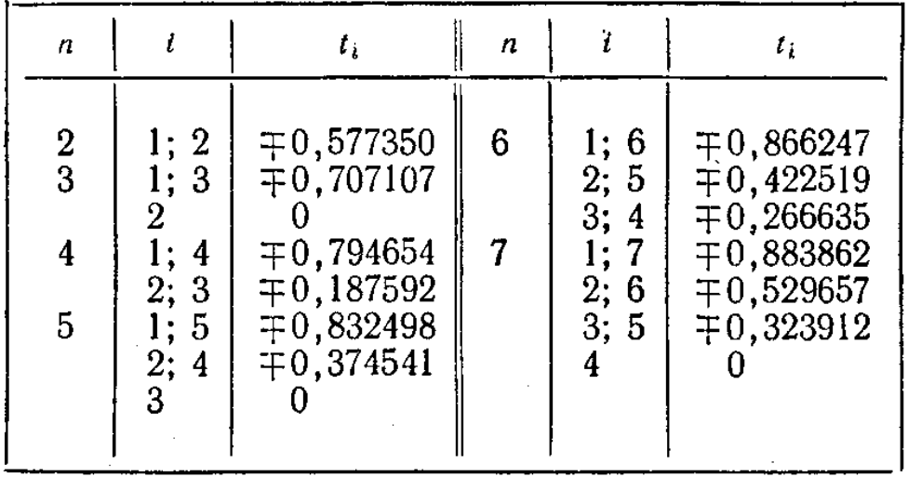

Рисунок 1 – таблица значений узлов.

1. Вычисление весов:
   * Вычисляем веса Bi ​ по формуле Bi = ​, где n - количество узлов.
2. Применение формулы:
   * Применяем квадратурную формулу Чебышева:

$$\int_{a}^{b}{f\left(x\right)dx≈\frac{b-a}{n}\sum_{i=1}^{n}{B_{i}f(t_{i})}}$$

Этот метод позволяет эффективно приближать значения интегралов с использованием заданных узлов и весов, обеспечивая высокую точность даже для сложных функций.

# **3 Практическая часть**

## **3.1. Основной алгоритм**

Для метода релаксаций условие сходимости проверяется путем сравнения суммы модулей недиагональных элементов каждой строки с модулем соответствующего диагонального элемента. В программе это осуществляется в рамках первого упражнения.

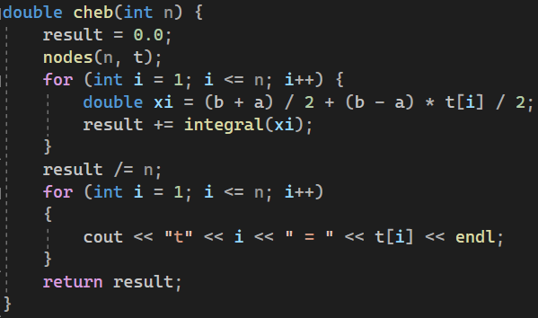

Рисунок 2 – Алгоритм решения интеграла методом Чебышева

## **3.2 Проверка работоспособности реализованного алгоритма на произвольной системе**

Программа проверяет работоспособность реализованного алгоритма на произвольном интеграле.

## **3.3 Исследование точности вычисления интеграла в зависимости от количества узлов разбиения**

В данном разделе проведено исследование точности вычисления интеграла методом Чебышева в зависимости от количества узлов разбиения.

Таблица 1 — Сравнительная таблица значений методов

|  |  |  |  |  |  |  |
| --- | --- | --- | --- | --- | --- | --- |
| n – количество узлов разбиения | 2 | 3 | 4 | 5 | 6 | 7 |
| Значение корня | 0.6361494733 | 0.6362385509 | 0.6362930188 | 0.6362937058 | 0.6362943479 | 0.6362943686 |

## **3.4 Оценка точности решения: определение шага интегрирования для достижения заданной точности ε**

В процессе оценки точности метода Симпсона в данной программе используется итеративный подход. Начальное количество интервалов удваивается на каждом шаге до тех пор, пока изменение в значении интеграла между двумя последовательными итерациями не станет меньше заданной точности ε. Этот процесс обеспечивает динамическую адаптацию числа интервалов для достижения необходимой точности при вычислении определенного интеграла методом Симпсона.

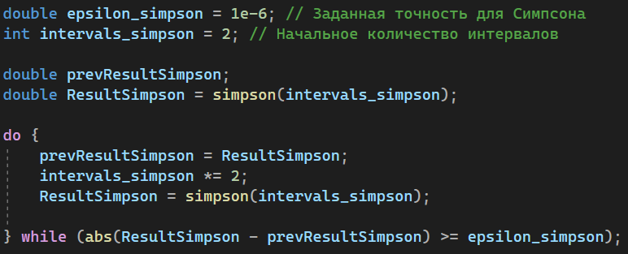

Рисунок 3 – Определение шага интегрирования

## **3.5 Реализация двух дополнительных алгоритмов численного интегрирования (формула Симпсона, формула трапеций).**

Реализаций метода Симпсона:

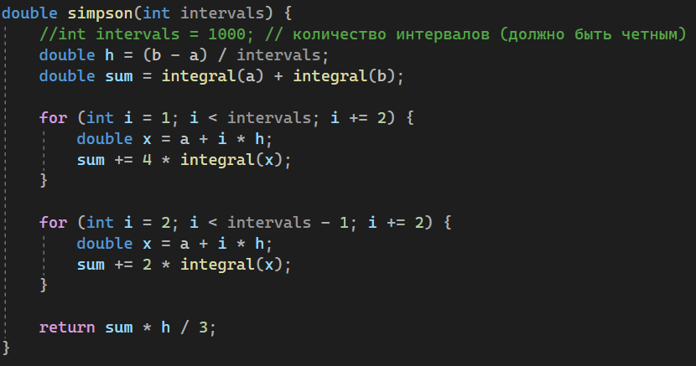

Рисунок 4 – Метод Симпсона

Реализация метода трапеций:

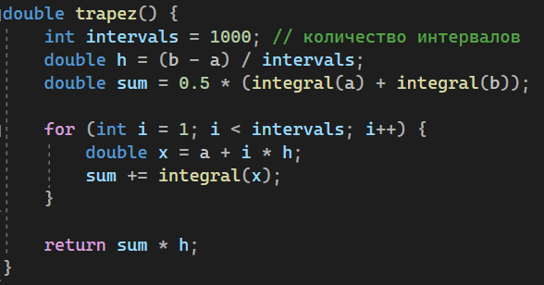

Рисунок 5 – Метод трапеций

# **ЗАКЛЮЧЕНИЕ**

В рамках данной лабораторной работы были исследованы и реализованы три метода численного интегрирования: метод Чебышева, метод трапеций и метод Симпсона. Каждый из этих методов предоставляет свой подход к вычислению определенного интеграла и обладает своими уникальными характеристиками.

1. **Метод Чебышева:**
   * Метод основан на использовании узлов, полученных с помощью узлов Чебышева, что позволяет уменьшить осцилляции в оценке интеграла.
   * Применение этого метода требует выбора числа узлов и использование соответствующих весов для приближенного вычисления интеграла.
   * Метод Чебышева широко применяется при необходимости численного решения интегралов с высокой точностью.
2. **Метод трапеций:**
   * Метод основан на аппроксимации подынтегральной функции отрезками, образующими трапеции.
   * Прост в реализации, но обычно требует большего числа интервалов для достижения точности по сравнению с методами более высокого порядка.
   * Метод трапеций подходит для широкого спектра задач, особенно при адаптивном выборе числа интервалов.
3. **Метод Симпсона:**
   * Метод основан на аппроксимации подынтегральной функции квадратичными полиномами.
   * Обеспечивает более быструю сходимость к точному значению интеграла по сравнению с методом трапеций.
   * Применение метода Симпсона рекомендуется для интегрирования гладких функций.

Сравнительный анализ этих методов позволяет выбрать подходящий в зависимости от требуемой точности, характеристик функции и ресурсов вычислительной системы. В данной работе была реализована программа, интегрирующая функцию методами Чебышева, трапеций и Симпсона. Результаты численных экспериментов и анализа сходимости представлены в коде программы и выведены в консольном выводе.

Исследование точности и эффективности методов позволяет сделать вывод о том, что выбор конкретного метода интегрирования следует осуществлять с учетом особенностей задачи, требуемой точности и характеристик функции подынтегрального выражения.